**คณะผู้บริหารงานองค์การบริหารส่วนตำบลทรายขาว**

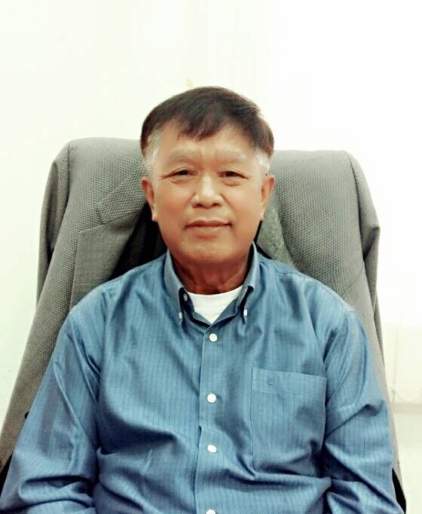

**นายชิติพัทธ์ กิ่งงก้านกุลพัฒน์**

**รองนายกองค์การบริหารส่วนตำบลทรายขาว**

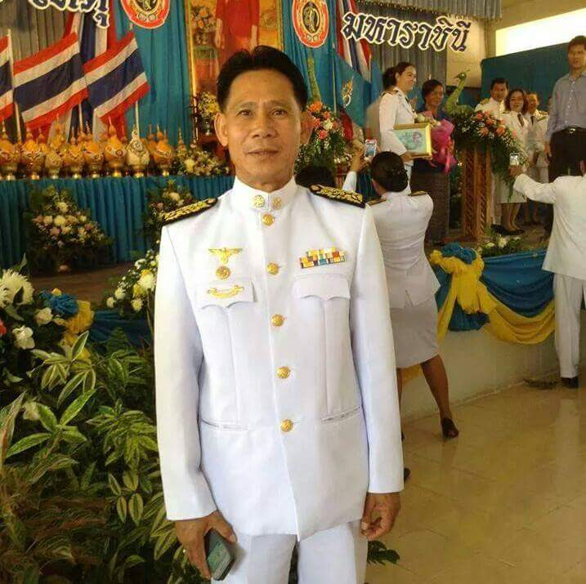

**นายมณูญ กุลวงศ์**

**เลขานุการนายกองค์การบริหารส่วนตำบลทรายขาว**

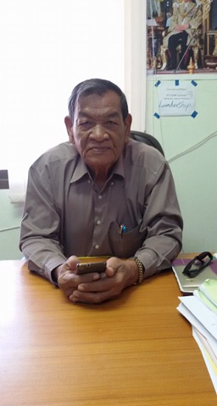

**นายพิชิต รัตนภักดี**

**รองนายกองค์การบริหารส่วนตำบลทรายขาว**

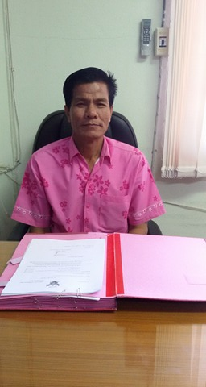

**ด.ต.ฉลาด พุทซาคำ**

**นายกองค์การบริหารส่วนตำบลทรายขาว**